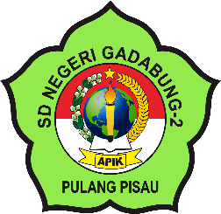
VISI DAN MISI SDN GADABUNG-2

Visi
“Terwududnya sekolah unggul yang berkarakter, ramah anak, berwawasan lingkungan, dan adaptif terhadap perkembangan zaman melalui pembelajaran yang kreatif, inovatif, dan berbasis nilai-nilai keimanan, budaya, serta teknologi.”

Misi :
a. Meningkatkan Kompetensi sumber daya manusia yang berkualitas.
b. Meningkatkan pengetahuan, keimanan dan ketakwaan warga sekolah.
c. Meningkatkan hasil lulusan yang berkualitas.
d. Mewujudkan pengelolaan sekolah berdasarkan konsep Manajemen Berbasis Sekolah (MBS).
e. Melaksanakan proses pembiayaan yang memadai dan pengelolaan keuangan yang tertib, transparan, dan akuntabel, dengan memberdayakan semua pihak terkait.
f. Melakukan upaya dalam melestarikan budaya daerah.
g. Melakukan upaya penghijauan lingkungan/sekolah hijau.
h. Melakukan upaya pencegahan pencemaran dan perusakan lingkungan.
i. Mewujudkan suasana sekolah ramah anak berhias konten edokasi.
j. Mewujudkan sekolah yang asri dan sehat.
k. merancang dan melaksanakan pembelajaran yang kreatif, inovatif, dan berpihak kepada siswa.

LOGO/LAMBANG SEKOLAH
SDN GADABUNG-2 DAN ARTINYA

